“Праваслаўныя святыні Гродзеншчыны”
Канспект занятка “Асновы праваслаўнай культуры” для 10 класа

Урбановіч Зоя Аляксандраўна, настаўнік беларускай мовы і літаратуры першай катэгорыі дзяржаўнай установы адукацыі “Вучэбна-педагагічны комплекс Дабравольскі дзіцячы сад-сярэдняя школа” Свіслацкага раёна Гродзенскай вобласці

Занятак накіраваны на рашэнне задач Канцэпцыі бесперапыннага выхавання дзяцей і навучэнскай моладзі на 2016-2020 гады (частка 3. ”Духоўна – маральнае выхаванне”,частка 11.”Сямейнае і гендэрнае выхаванне”), Праграмы бесперапыннага выхавання дзяцей і навучэнскай моладзі на 2016-2020 гады (раздзел “Духоўна-маральнае выхаванне”), Праграмы супрацоўніцтва паміж Міністэрствам адукацыі Рэспублікі Беларусь і Беларускай праваслаўнай царквой.
Задачы:
- ствараць умовы для фарміравання духоўных каштоўнасцяў паважлівых адносін да святых месцаў;
-развіваць прасторавыя ўяўленні, лагічнае мысленне;
- развіваць інфармацыйную кампетэнтнасць на аснове ўключэння новых слоў і паняццяў ва ўласны слоўнікавы запас,
-замацоўваць уменні ажыццяўляць аналіз аб'ектаў духоўнай культуры
з вылучэннем галоўнага, істотнага.
Вучэбна-наглядны комплекс:
- праектар, экран, дошка, ілюстрацыйны матэрыял, паведамленні
Віды дзейнасці:
-апытанне, адказы на пытанні, гутарка, аповед, праца з ілюстрацыйным матэрыялам
Слоўнік.
А. Царква - архітэктурнае збудаванне, прызначанае для здзяйснення набажэнстваў і рэлігійных абрадаў; храм у праваслаўі.
Б. Абраз - малюнак, вобраз, выява – выява твараў, падзей святой ці царкоўнай гісторыі, што з'яўляецца прадметам ушанавання.
В. Святыя збудаванні – гэта адмыслова створаныя збудаванні для супольных рытуальных дзеянняў.
Г. Рэлігія - злучаць, уз'ядноўваць, набожнасць, святыня. Прадмет культу- вера ў звышнатуральнае (у Бога) - сукупнасць поглядаў і ўяўленняў, сістэма вераванняў і абрадаў, што аб'ядноўвае людзей. Адна з уласцівых культуры формаў прыстасавання чалавека да навакольнага свету, задавальненні яго духоўных патрэб.
Папярэдняя работа: вучні загадзя рыхтуюць паведамленні з прэзентацыяй пра святыя мясціны гродзенскай зямлі: Каложская царква, царква ў гонар архістраціга Міхаіла (Сынковіцкая царква), Жыро́віцкі Свята-Успенскі манасты́р, Богаяўленская царква ў Жыровічах, Царква Раства Багародзіцы, а таксама пра святых Антонія, Іаана і Яўстафія і мучаніка Гаўрыіла Беластоцкага.
Ход урока
1. Арганізацыйны момант. Стварэнне спрыяльнай атмасферы ў пачатку ўрока.
Я жадаю вам поспеху на ўроку. Пажадайце і вы адзін аднаму плённай працы, усміхніцеся мне, усміхніцеся таварышу. Хай ад гэтай усмешкі стане цяплей на душы, хай яна дапаможа лёгка і радасна працаваць на занятку, створыць добры настрой.
2. Псіхалагічная настроенасць на ўрок.
- Пачаць урок я хачу прытчай “Іголка ў стозе сена”. Паслухайце, калі ласка.
Аднойчы ў аднаго мудрага і разумнага чалавека спыталі, у чым ён бачыць асноўнае адрозненне паміж уласным розумам і розумам іншых людзей. Ён задумаўся, а потым сказаў:
- Калі людзі шукаюць іголку ў стозе сена, то большасць спыняецца, як толькі знойдзе яе. А я працягваю пошукі, знаходзячы другую, трэцюю, і, магчыма, калі мне вельмі пашанцуе, нават чацвёртую і пятую іголкі.
Я жадаю вам на сённяшнім уроку знайсці чарговую, але не апошнюю іголку ў стозе сена.
3. Маўленчая зарадка. Чытанне слоўніка і тлумачэнне сэнсу слоў
4. Актуалізацыя разумовай дзейнасці.
Настаўнік. А зараз я хачу праверыць, колькі іголак вы назбіралі на папярэдніх уроках.
- Што пазначае слова «рэлігія».
= Спачатку рэлігія пазначала прыхільнасць чалавека да чаго-небудзь
святога, сталаму, нязменнаму. Гэты тэрмін увайшоў ва ўжытак у першыя
стагоддзі хрысціянства, таму што новая вера - не дзікія забабоны, а
глыбокая філасофская і маральная сістэма.
- Што з'яўляецца спрадвечным элементам кожнай рэлігіі?
=Вера.
Настаўнік. Нароўні з простай і пачуццёвай верай ёсць сістэматычная, адмыслова распрацаваная для дадзенай рэлігіі сукупнасць
прынцыпаў, ідэй, паняццяў, яе навукі.
- Без чаго не можа існаваць рэлігія?
=Рэлігія не можа існаваць без рэлігійнай дзейнасці.
Настаўнік. Падчас адпраўлення культаў і ўсёй сваёй рэлігійнай дзейнасці лю
дзі яднаюцца ў супольнасці, што завуцца цэрквамі. Вывад. Рэлігія - прадукт развіцця чалавечай свядомасці.
Настаўнік. Беларусь - краіна, што адрозніваецца вялікім шанаваннем духоўных святыняў. Ёсць у Рэспубліцы нямала выдатных храмаў, цэркавак, капліц і каплічак. З веку ў век над краінай разносіцца ўрачысты звон...
Святыні — гэта прадмет ці месца рэлігійнага шанавання. У вернікаў – прадмет рэлігійнага шанавання (цэрквы, храмы, манастыры і г. д.), усё, чаму ў праваслаўі прынята аддаваць гонар шанавання. Гэта прадметы , злучаныя з шанаваннем Божай Маці, святыя і цудадзейныя абразы, мошчы святых. Месцы, што адносяцца да жыцця святых, і іх асабістыя рэчы. Святыя крыніцы, прыстанкі, магілы святых людзей, ушанаваных царквой.
Нягледзячы на цяжкае мінулае, у Беларусі захавалася мноства святых месцаў, якія могуць расказаць усё пра яе гісторыю. І ўсё гэта святыні Беларусі. Такім чынам, вандраванне пачынаецца!
Дзеці, уявіце сабе, што да вас прыехалі госці з-за мяжы, якім трэба паказаць праваслаўныя святыні Гродзеншчыны і расказаць пра іх. Вядома, для турыстаў існуе мноства магчымасцяў наведаць святыя беларускія месцы, захапіцца іх строгай прыгажосцю і правесці духоўны адпачынак у Беларусі.
Такім чынам я прапаную адправіцца ў завочную экскурсію па святых месцах Гродзеншчыны.
Настаўнік. На слайдах змешчаны апісанні праваслаўных святынь. Патрэбна пазнаць, пра якую святыню Гродзеншчыны ідзе размова. А затым вучні, якія атрымалі папераджальнае заданне, прапануюць нам кароткі экскурс у гісторыю пэўных аб’ектаў.
Заданне 1. Самы старажытны на Гродзеншчыне манастыр. Манастырскае жыццё вакол царквы ў гонар першых рускіх святых Барыса і Глеба, што да сённяшняга дня стаіць на правым беразе Нёмана, зарадзілася вельмі даўно. Царква была ўзведзена ў 12 ст. князем Мсціславам Усеваладавічам. Уяўляе сабой помнік у стылі візантыйскага і старажытнарускага дойлідства з мясцовымі архітэктурнымі асаблівасцямі. Храм аднакупальны, трохнефавы, на 5 слупах. Быў аздоблены фрэскавым роспісам, які не захаваўся. 3 левага боку размяшчаўся ўваход у склеп-пахавальню. Скляпенні і верхняя частка сцен былі знішчаны пры асадзе Гродна каралём Карлам XII.
Адказ. Барыса-Глебская, Каложская царква.
Дадатковае паведамленне вучня. З гісторыі царквы.
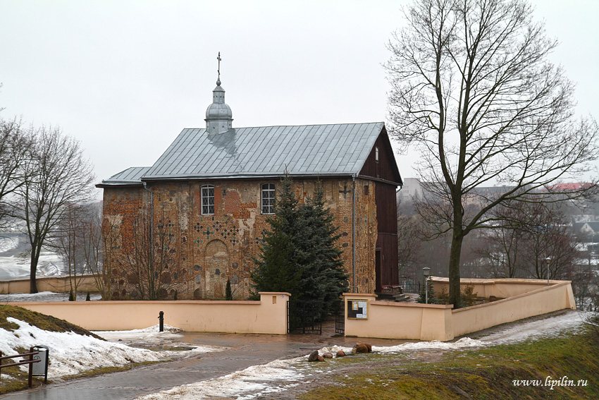
Мужчынскі манастыр пры царкве заснаваны каля 1480 г. Захавалася дакументальнае сведчанне, што ў гэтым годзе вялікі князь літоўскі Аляксандр з жонкай Аленай падаравалі манастыру сад каля Каложы. Вялікія зямельныя надзелы ахвяраваў манастыру шляхціц Богуш-Багавіцінавіч, аб чым сведчаць пісьмовыя дакументы. Ён грунтоўна аднавіў царкву святых Барыса і Глеба ў пачатку 16 ст. пасля разбурэння яе крыжакамі. Паводле завяшчання, быў пахаваны у гэтай жа царкве каля алтарнага слупа. Значную падтрымку манастыру аказвалі вялікі князь Аляксандр і кароль Жыгімонд I Стары. Вялікай павагай і ўшанаваннем вернікаў карысталася цудадзейная Каложская ікона Божай Маці, якая знаходзілася ў Барыса- Глебскай царкве. У другой палове 16 ст., карыстаючыся правам патранату, манастыром кіравалі свецкія людзі. У дакументах згадваецца, што яны разганялі манахаў, пазбаўлялі яго маёмасці. Пастановай сейма 1635 г. манастыр быў падпарадкаваны уніятам, належаў віленскім базыльянам.
Знішчальныя войны 17 ст. давялі манастыр да заняпаду. Маскоўскія войскі Івана Васільевіча выкарыстоўвалі Барыса-Глебскую царкву як артылерыйскі плацдарм для абстрэлу гродзенскага замка. У 1839 г. пасля скасавання уніі манастыр вернуты ў праваслаўе. На той час у манастыры знаходзілася 15 манахаў. Манаскія келлі былі драўляныя, размяшчаліся вакол Барыса-Глебскай царквы.
3 18 ст. над царквой навісла пагроза абвалу сцен з-за падмыву берагоў Нёмана. У 1843 г. з гэтай прычыны яна была зачынена. У 1853 г. паўднёвая сцяна і частка заходняй абваліліся ў Нёман. 3 гэтага часу манастыр быў пе- раведзены ў будынкі былога каталіцкага манастыра бернардзінак, туды ж перанесена і цудадзейная ікона Божай Маці.
У пачатку 20 ст. у манастыры дзейнічалі тры храмы: мураваны Барыса-Глебскі (1612) з цудадзейнай Каложскай іконай Божай Маці, дамовы ў гонар свяціцеля Мітрафана Варонежскага (1859) і трапезны ў імя святога Афанасія Брэсцкага (1893). Пры манастыры дзейнічаў прытулак для малалетніх сірот і царкоўнапрыходская школа.
У новых будынках пры манастыры знаходзілася рэзідэнцыя Брэсцкіх епіскапаў. Пры епіскапе Іосіфе Сакалове была пабудавана новая царква ў гонар святога Афанасія, ігумена Брэсцкага. Дзякуючы намаганням епіскапа пачалася адбудова старажытнай Барыса-Глебскай Каложскай царквы. У 1915 г. з пачаткам першай сусветнай вайны манастыр быў эвакуіраваны ў глыб Расіі. Манахі забралі з сабой і цудадзейную ікону. Назад у Гродна яны ўжо не вярнуліся. Страчаны след і цудатворнай святыні.
Старажытная Барыса-Глебская царква ў савецкі час была закрыта, у 1948 г. перададзена гісторыка-археалагічнаму музею. У 1990-я гг. тут адноўлены праваслаўны прыход. Пры ім створана брацтва, якое займаецца асветніцкай і сацыяльнай дзейнасцю.
Заданне 2. Згодна з гістарычнымі дакументамі, пабудавана ў 15 ст., але паданне адносіць яе заснаванне да ранейшых часоў. Царква нагадвае сярэднявечныя крэпасці, уяўляе сабой трохнефную, трохапсідную пабудову зальнага тыпу з прытворам, узведзеным не пазней за 16 ст. Архітэктура царквы сведчыць, што яна прызначалася не толькі для малітвы, але служыла сховішчам мясцоваму насельніцтву ў час спусташальных войнаў і рабаванняў.
Адказ. Зэльвенскі раён, в. Сынковічы. Царква ў гонар архістраціга Міхаіла.

Дадатковае паведамленне вучня. З гісторыі царквы.
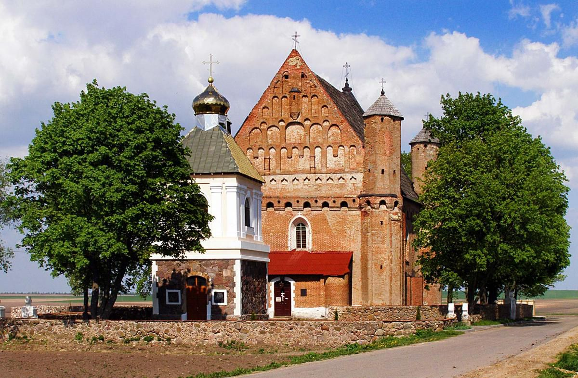
Будынак Сынковіцкай царквы складзены з трывалай цэглы чырвонага колеру, кладка ў некалькі слаёў. Па кутках будынка — чатыры вежы, у якія вядуць асобныя хады са спецыяльнымі мураванымі лесвіцамі. У падвойных сценах знаходзіўся таемны ход, які ішоў вакол усяго будынка і вёў да кожнай з чатырох кутавых вежаў. 3-за вялікай таўшчыні сцен і вострага даху грандыёзная звонку царква не вельмі ўмяшчальная ўсярэдзіне. Царкоўныя скляпенні абапіраюцца на чатыры квадратныя слупы. Алтаром царква павернута на ўсход. Прастол у ёй адзін, асвячоны ў гонар архістраціга Міхаіла. Дзякуючы рупліваці святароў і дапамозе вернікаў храм падтрымліваўся на працягу стагоддзяў у добрым стане.
У канцы 19 ст. у прыходзе дзейнічалі брацтва, царкоўнапрыходскае апякунства (з 1870), 2 царкоўныя школы пісьменнасці ў вёсках Хадзевічы і Ярнева, адно народнае вучылішча ў Казловічах.
У 19 ст. у царкве знаходзілася цудатворная Чанстахоўская ікона Божай Маці з мноствам яшчэ з даўніх часоў прывесак — знакаў асаблівай пашаны вернікаў, якія звярталіся да яе за дапамогай. Памерам ікона была вялікая, напісаная на палатне, наклееным на дубовай тоўстай дошцы вагой да 2 пудоў.
У 1890-х гг. Маскоўскім археалагічным таварыствам выдадзены летапіс Сынковіцкага храма, складзены святаром Мікалаем Сыантовічам. У 1904 г. настаяцелем царквы Канстанцінам Нікольскім былі адкрыты яшчэ два вучы- лішчы, у якіх навучалася 158 вучняў.
30 сакавіка 1959 г. улады зачынілі Сынковіцкі храм, нібы з-за «поўнай нягоднасці» будынка. Прыход у Сынковічах быў адноўлены ў 1992 г. У галоўных рысах (сцены, скляпенні, вежы) Сынковіцкая царква захавалася да нашага часу, лічыцца помнікам архітэктуры сусветнага значэння.
Заданне 3. Манастыр узнік на месцы, дзе, паводле падання, у 1470 г. цудоўным чынам з'явіўся абраз Маці Божай. Манастыр быў заснаваны ў канцы XV ст. як праваслаўны. У 1613 г. перайшоў у рукі базыльянаў (манахі грэка-каталіцкай Царквы), якія адрадзілі культ Маці Божай і зрабілі манастыр галоўным цэнтрам Уніі. Першым ігуменам манастыра ў часы Уніі быў Іасафат Кунцэвіч. Намаганнямі базыльянаў за часы Уніі быў узведзены вялікі манастырскі комплекс з мураваных храмаў барочнай архітэктуры. У 1730 г. у прысутнасці дзясяткаў тысяч католікаў візантыйскага і лацінскага абраду, а таксама іншых вернікаў цудатворная ікона Маці Божай з манастыра была ўрачыста каранавана залатымі папскімі каронамі, а Маці Божая Жыровіцкая абвешчана апякункай і заступніцай беларускага народа.
Адказ. Жыро́віцкі Свята-Успенскі манасты́р — мужчынскі.
Дадатковае паведамленне вучня. З гісторыі манастыра.
Свята-Успенскі сабор у Жыровічах з'яўляецца галоўным храмам Жыровіцкага манастыра і менавіта ён даў назву ўсяму прыстанку (поўная назва манастыра – Свята-Успенскі Жыровіцкі мужчынскі манастыр). За гэты велічны і вялікі храм трэба дзякаваць ігумену Пятру Мімонскаму, бо менавіта яго стараннямі Свята-Успенскі сабор у 1629-1671 гадах быў пабудаваны.
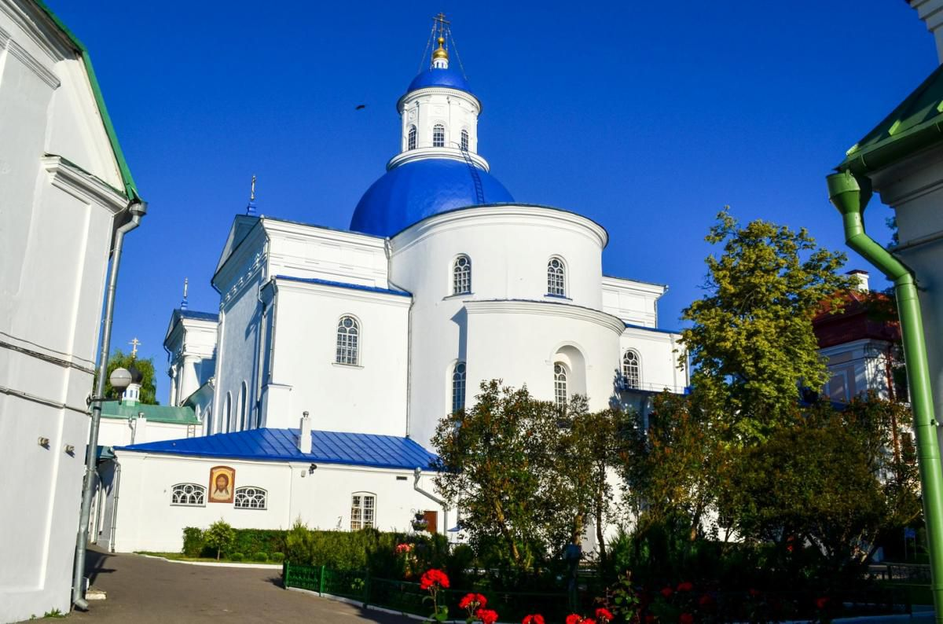
Сёння Свята-Успенскі сабор у Жыровічах - помнік архітэктуры стыляў барока, ракако і класіцызму. Аднак спачатку храм будаваўся ў барочным стылі і меў тры купалы. Уражвалі і памеры сабора : у вышыню ён дасягаў 40 метраў, у даўжыню – 55.
Па задуме архітэктараў, алтар храма ўзвышаўся ў дакладнасці над месцам, дзе адбылася цудоўная з'ява абраза Жыровіцкай Божай маці. Паводле легенды, абраз быў знойдзены каля грушы пастушкамі. На тэрыторыі сабора захаваўся корань гэтай грушы, змешчаны ў адмыслова ўладкаванай нішы. Разам з коранем дрэва, у нішы знаходзіцца студня, што захоўвае выток крыніцы, якая некалі біла з-пад гэтай грушы (сёння ніша знаходзіцца злева ад уваходу ў сабор).
Цудадзейны абраз Жыровіцкай Божай Маці з'яўляецца самай ушанаванай святыняй манастыра і самай маленькай у свеце з ушанаваных абразоў Багародзіцы. Памер абраза 5,6*4,4 см, практычна дзіцячая далонька. На абразе яснаадрозныя расколіны – вынік пажару , у якім пацярпела святыня (у падзяку за выратаванне абраза была збудавана Богаяўленская царква).
У 17-18 стагоддзях пад алтарнай часткай Свята-Успенскага сабора знаходзілася братэрская капліца - магільны склеп , дзе хавалі як манахаў, так і многіх знакамітых духоўных асоб таго часу (так, тут быў пахаваны архібіскуп Іосіф Кунцэвіч). Аднак у першай палове 19 стагоддзя магільны склеп была замуравана і з той пары манахаў сталі хаваць на братэрскіх могілках.
Сёння Свята-Успенскі сабор у Жыровічах узначальвае архітэктурны комплекс манастыра. Сіні купал храма бачны за шмат кіламетраў ад Жыровіч. Нягледзячы на значныя вонкавыя перабудовы храма, усярэдзіне Успенскі сабор у Жыровічах захаваў барочную архітэктуру. Цэнтральны дэкаратыўны элемен храма – гэта трох'ярусны драўляны іканастас 17 стагоддзя, выкананы ў барочным стылі. Для яго роспісу ў 1779 годзе быў запрошаны майстар Рыгор Мядзвецкі.
Свята- Успенскі сабор у Жыровічах захоўвае мноства святыняў, ушанаваных праваслаўнымі вернікамі: цудадзейныя міраточныя абразы, мошчы святых, крыжы… Таму няма дзіва, што паломніцкія туры па Беларусі ў першую чаргу асацыіруюцца з наведаннем Жыровіцкага манастыра і яго галоўнага храма – Свята-Успенскага сабора.
Заданне 4. Храм узведзены ў 1672 годзе на месцы драўлянай царквы 16 стагоддзя. Сёння царква з’яўляецца самым старым будынкам манастыра. Пабудавана яна на месцы другога з’яўлення знакамітай іконы Божай Маці.
Адказ. Богаяўленская царква ў Жыровічах.
Дадатковае паведамленне вучня. З гісторыі царквы
Богаяўленская царква ў Жыровічах (іншыя назвы – Свята-Яўленская царква ў Жыровічах, Яўленская царква ў Жыровічах) з'яўляецца помнікам архітэктуры стылю барока. Рэч у тым, што цудадзейны Жыровіцкі абраз пасля пажару 1520 года знік. Знайшлі яго сялянскія дзеці на схіле ўзгорка недалёка ад згарэлага храма, у якім абраз знаходзіўся. Кажуць, што спачатку яны ўбачылі дзяўчыну незвычайнай прыгажосці, якая сядзела на камені, з якога ішло свячэнне. Калі ж дзеткі прывялі да месца святара, то дзяўчыны не было, затое на камені ляжаў зніклы абраз. На гэтым месцы царкву і ўзвялі.
У 1796 годзе царква была перабудавана. У 1870-х гадах храм зведаў чарговую архітэктурную змену, у выніку якой ля царквы з'явіўся элемент псеўдарускага стылю – цыбульная частка.
У Вялікую Айчынную вайну нямецка-фашысцкія захопнікі ўладкавалі ў храме склад боепрыпасаў. І ў сувязі з гэтым расказваюць наступную легенду: аднойчы, калі ахова адпачывала ля дзвярэй замкнёнага на замок храма-склада, на ганку невядома адкуль з'явілася кабета і на чыстай нямецкай мове загадала захопнікам прыбірацца. Праз імгненне кабета знікла за дзвярамі храма, на якім па-ранейшаму вісеў замок. Калі ахоўнікі адкрылі храм, то ўсярэдзіне нікога не знайшлі. Але на абразе, што паказваў Багародзіцу, пазналі незнаёмую. Сімвалічна, але ў той жа дзень гарнізон змушаны быў пакінуць Жыровіцкі манастыр.
Унутраны аб'ём царквы невялікі, амаль палову яго прасторы займае алтарная частка, у якой знаходзіцца камень з'явы Багародзіцы. Камень асвячоны ў якасці Святога пасада. У 2000 годзе ў царкве з'явіўся разьбяны іканастас, аднак электрычнага асвятлення па-ранейшаму няма.
У падалтарным крыпце храма ў 1881 годзе быў пахаваны мінскі архібіскуп Міхал Галубовіч – сябар і памагаты мітрапаліта Іосіфа Сямашкі ў справе ўз'яднання ўніятаў.
Богаяўленская царква ў Жыровічах з'яўляецца часткай знакамітага Жыровіцкага манастыра, а таму не абдзелена ўвагай пілігрымаў і вернікаў. У Жыровічы арганізуюцца такія паломніцкія туры як «Свята-Успенскі Жыровіцкі манастыр – апора праваслаўя на Беларусі», «Свята-Успенскі Жыровіцкі манастыр. Праваслаўныя храмы Слоніма і іншыя.
Заданне 5.
Важнае месца сярод святыняў Беларусі займае гэта царква Раства Багародзіцы. Помнік напамінае ўмацаваны замак, які пабачыў досыць на сваім вяку. Па звестках, у 1656 годзе, падчас вайны з Маскоўскай дзяржавай, атрад казакоў разрабаваў храм, а падчас руска-польскай вайны царква была моцна пашкоджана.
Адказ. Царква Раства Багародзіцы (яе яшчэ завуць Мураванкаўскай ці Маламажэйкаўскай).
Дадатковае паведамленне вучня. З гісторыі царквы
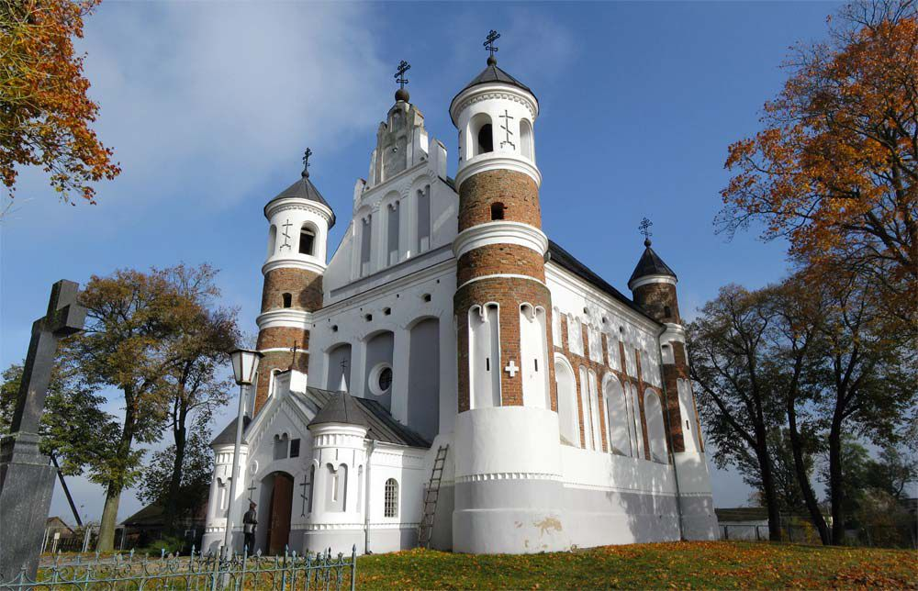
Помнік гатычнай-рэнесанснай архітэктуры. Пабудавана паміж 1516 і 1524 гадамі на сродкі мясцовага памешчыка Шымкі. З 1864 г. пры царкве працавала царкоўна-прыходская школа, пасля пажару жыхары пабудавалі пры царкве вучэльны дом. Перад Першай сусветнай вайной тут былі тры царкоўна-парафіяльныя школы: у Мажэйках, Шпільках і Агародніках. У 1906 годзе на сродкі Віленскага Свята-Духава брацтва царква была адрамантавана. У 1915 годзе ў храме ўтрымвалі палонных. У 1928 годзе царква адабрана ў праваслаўных польскімі ўладамі і пераасвячоная ў касцёл. У 1993 годзе вернута праваслаўным, стала цэнтрам прыходу, які аб'ядноўвае 8 вёсак. Пры царкве арганізавана нядзельная школа.
Царква ўяўляе сабою зліццё гатычнай і рэнесансавай архітэктуры. У храме знаходзіцца асаблівая цэгла «царская лілея» (знак чысціні Богамаці), таму царква і названа ў гонар Раства Найсвятой Багародзіцы. Існуе шмат легендаў пра падземныя хады храма.
Настаўнік. На працягу тысячагадовай гісторыі Праваслаўнай царквы ў розныя часы праславіліся сваім жыццём угоднікі Божыя, якія ўшаноўваюцца нашым народам як заступнікі і малельнікі за нас, зямных суродзічаў, і за нашу Бацькаўшчыну.
Традыцыя ўшанавання святых заўсёды была неад’емнай часткай духоўнага жыцця беларускага народа. Для кожнага з беларускіх святых усталяваны дзень памяці, акрамя гэтага, у 3-ю нядзелю пасля Пяцідзясятніцы (Троіцы) адзначаецца святкаванне Сабора беларускіх святых.
А цяпер вашай увазе прэзентацыя пра святых гродзенскай зямлі.
Святыя Антоній, Іаан і Яўстафій.
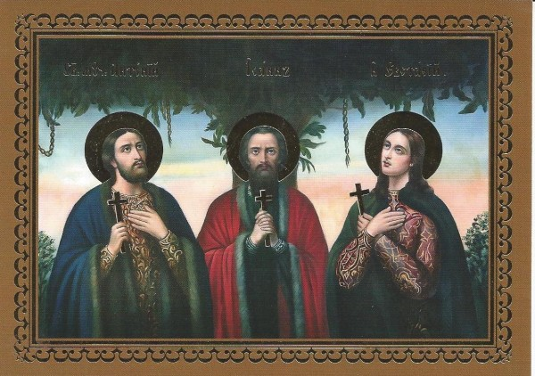
У 19 ст. у Гродне быў храм у гонар першых хрысціянскіх мучанікаў на беларускіх землях — святых Антонія, Іаана і Яўстафія. Глыбока ўшаноўваюцца святыя мучанікі на Гродзеншчыне і сёння. Антоній, Іаан і Яўстафій пацярпелі за Хрыста пры вялікім князі літоўскім Альгердзе ў 1347 г. у Вільні. Два прыдворныя князя, родныя браты Няжыла і Кумец, тайна прынялі ад святара Нестара хрышчэнне і атрымалі імёны Антоній і Іаан. Праз нейкі час князь абвінаваціў братоў у адступніцтве ад паганства, яны публічна прызналі сябе хрысціянамі. Князь загадаў пасадзіць іх у вязніцу. Натоўпы народу прыходзілі туды, каб пачуць пропаведзі мучанікаў, і шмат каго святыя браты звярнулі да Хрыста. Напалоханыя паганскія жрацы па- трабавалі пакарання братам. Раніцай 14 красавіка (27 красавіка па н. ст.) 1347 г. мучанік Антоній быў павешаны на дубе, 24 красавіка загінуў святы Іаан, а цела яго было павешана на тым самым дубе.
Трэцім мучанікам за веру Хрыстову стаў Круглец. Пры хрышчэнні святар Нестар даў яму імя Яўстафій. Аднойчы ён прылюдна вызнаў сябе хрысціянінам, адмо- віўшыся есці мяса з прычыны посту. Яго жорстка ката- валі, пасля чаго павесілі на тым самым дубе, дзе раней прынялі мучаніцкую смерць Антоній і Іаан. Адбылося гэта 13 снежня 1347 г.
На месцы пакарання смерцю святых мучанікаў па жаданні праваслаўнай жонкі князя Альгерда Юльяніі была пабудавана капліца, а затым князем Канстанцінам Астрожскім пабудаваны храм у імя Святой Тройцы.
У 1374 г. Віленскія мучанікі былі кананізаваны Усяленскім патрыярхам Філафеем. У 16 ст. мошчы святых Антонія, Іаана і Яўстафія перанеслі ў віленскі Свята-Духаў манастыр і памясцілі ў крыптавай царкве. Падчас другой сусветнай вайны мошчы былі эвакуіраваны ў Маскву. Вяртанне іх адбылося 26 ліпеня 1946 г. Гэты дзень штогод адзначаецца ў Віленскім Свята-Духавым манастыры. Мучанікі Віленскія паўсюдна шануюцца на Беларусі. Храм у іх гонар пабудаваны ў Смаргоні.

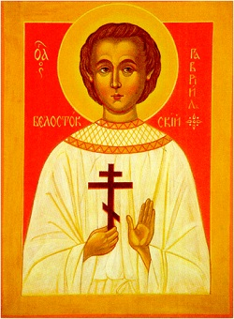
Мучанік Гаўрыіл Беластоцкі.
Да 1998 г., да перанясення ў Беласток, у Гродзенскім Пакроўскім саборы захоўваліся мошчы мучаніка дзіцяткі Гаўрыіла Беластоцкага. У 1684 г. у вёсцы Звяркі Заблудаўскага прыхода ў сям’і пабожных сялян Пятра і Анастасіі Гоўдзеляў нарадзілася дзіця. Хрысцілі дзіцятка з імем Гаўрыіл у храме Свята-Успенскага Заблудаўскага манастыра. Шасцігадбваму Гаўрыілу былі ўласцівыя незвычайныя ў яго ўзросце якасці душы: удумлівасць, схільнасць да малітвы і самоты.
Аднойчы, калі маці Гаўрыіла панесла абед мужу, які араў поле, у дом увайшоў арандатар і выкраў хлопчыка. Дзіця было тайна вывезена ў Беласток і аддадзена на жорсткія мучэнні. Праз пэўны час цела замардаванага Гаўрыіла было знойдзена на ўскрайку лесу, але заставалася непашкоджаным ні звярамі, ні птушкамі, і было пахавана бацькамі і ўсхваляванымі вяскоўцамі на могілках у Звярках. Там яно спачывала каля 30 гадоў.
На пачатку 18 ст. усю тэрыторыю цяперашняй Беласточчыны ахапіла эпідэмія, ахвяраю якой зрабіліся тысячы людзей, у тым ліку са Звяркоў. На могілках, у час чарговага пахавання, выпадкова была зачэплена і пры- адчынена труна дзіцяткі. Цела мучаніка аказалася нятленным. Вестка пра гэта імгненна разнеслася па наваколлі, і мошчы дзіцяткі Гаўрыіла былі перанесены ў асобную крыпту Звяркоўскага храма. У 1746 г. храм згарэў, аднак мошчы засталіся непашкоджанымі.
У цяжкія для праваслаўных жыхароў Беласточчыны гады мошчы святога мучаніка Гаўрыіла былі перавезены ў Слуцкі Свята-Троіцкі манастыр. Пасля яны пераносіліся ў Мінск і ў Гродна. Цяпер захоўваюцца ў Беластоку (Поль- шча), у кафедральным саборы свяціцеля Мікалая.
Настаўнік. Вялікі дзякуй усім за змястоўныя паведамленні. Вось і закончылася падарожжа па святынях Гродзеншчыны. Мне вельмі хочацца, каб вы з цягам часу пабывалі ва ўсіх храмах Гродзеншчыны, пакланіліся цудадзейным іконам. А для гэтага давайце ўспомнім правілы наведвання храма.
1.Царкву наведваюць у святочным адзенні.
2.Уваходзячы ў храм, трэба найперш перахрысціцца.
3.Сустракаючы свяшчэнніка, патрэбна прывітаць яго згодна духоўнаму сану. 4.Мужчыны ўваходзяць у храм без галаўнога ўбора, а жанчыны з пакрытай галавой.
5.Прыходзіць у царкву патрэбна да пачатку літургіі.
6.Трэба захоўваць цішыню, каб не парушыць малітвенную атмасферу ў храме.
7.Не прыносіць свечкі з сабой.
8. Не трымаць рукі ў кішэнях, за спінай, не скрыжоўваць на грудзях.
9.Погляд веруючага павінен быць накіраваны да алтара.
10.Выходзячы з храма, патрэбна павярнуцца да алтара і перахрысціцца.
Настаўнік. Вялікі дзякуй за працу на ўроку. Вы пераканаліся ў тым, што наша гродзенская зямля славіцца не толькі сваімі прыроднымі і культурнымі багаццямі. Ёсць і свае святыні, пакланіцца якім штогод прыязджаюць тысячы паломнікаў з розных краін. Камусьці можа здацца незразумелым і дзіўным тое, што застаўляе людзей адпраўляцца ў далёкі шлях, часта жыць у не самых камфортных умовах. Я лічу, што мы разам на ўроку ажыццявілі завочнае паломніцтва па святых месцах Гродзеншчыны.

Рэфлексія.
Што асабліва вас зацікавіла?
Аб чым новым вы даведаліся?
Вашы пажаданні.
Настаўнік. Паважаныя вучні я вам раю прачытаць кнігу Л.Я.Кулажанкі “Праваслаўныя святыні на Беларусі”, дзе прадстаўлены найбольш значныя аб’екты духоўнай спадчыны – праваслаўныя храмы, манастыры, шанаваныя іконы.

Спіс выкарыстаных крыніц:
- Кулажанка, Л.Я. Праваслаўныя святыні на Беларусі: дапам. для настаўнікаў гісторыі і выкладчыкаў курса рэлігіязнаўства / Л.Я.Кулажанка. - Мн., Бел. навука, 2005. - 244 с.

